Ranpak lancia soluzioni innovative basate sui dati per un ROI impareggiabile per gli imballaggi di fine-linea

L'interazione tra la macchina di imballaggio in linea automatica Cut'it!™ EVO di Ranpak e tre nuovi strumenti visivi con intelligenza artificiale crea una soluzione ben superiore alla somma delle sue parti.

CONCORD TOWNSHIP, Ohio - 27 febbraio 2024 - Ranpak Holdings Corp. ("Ranpak") (NYSE: PACK), leader globale nelle soluzioni di imballaggio basate su carta e sostenibili per l'e-commerce e le filiere industriali, ha annunciato oggi di aver potenziato la sua rivoluzionaria macchina di imballaggio automatica in linea Cut'it!™ EVO con tre rivoluzionari strumenti digitali che offrono un ROI impareggiabile per le applicazioni di imballaggio di fine-linea.

Le soluzioni di Ranpak sono progettate per garantire che i materiali siano imballati utilizzando la minima quantità di volume possibile, riducendo al minimo il riempimento dei vuoti. Ciò aiuta i clienti a raggiungere il massimo del 40% di vuoti richiesto dalla Direttiva UE sugli imballaggi. Con oltre 50 anni di innovazione nell'imballaggio in carta, le soluzioni Ranpak sono anche ecologicamente sostenibili, sfruttando materiali completamente riciclabili.

Ottenere un ROI ineguagliabile partendo dalla fine

La macchina di imballaggio automatica in linea Cut'it!™ EVO è al centro dell'approccio integrato di Ranpak all'automazione di fine-linea. La macchina riduce automaticamente i cartoni per adattarli al punto più alto di riempimento prima di incollare saldamente il coperchio. Cut'it!™ EVO offre un ritorno sull’investimento impareggiabile come soluzione indipendente, consentendo di risparmiare sulla manodopera, ottimizzare il flusso di fine-linea, migliorare l'esperienza di disimballaggio, ridurre i costi di spedizione e l'uso di materiali e ottimizzare i formati degli imballaggi.

E se utilizzata in combinazione con i nuovi strumenti digitali di Ranpak, i vantaggi della soluzione aumentano in modo esponenziale, consentendo ai clienti di rimanere al passo con i requisiti normativi e ottenere un chiaro vantaggio competitivo. Si tratta di tre strumenti digitali che incrementano il ROI già offerto da Cut'it!™ EVO portandolo a un livello senza rivali:

- Ranpak Precube'it!™, che è il primo elemento di questa rivoluzionaria suite tecnologica di fine-linea, utilizza i dati storici degli ordini per simulare l'utilizzo delle macchine e i tassi di riempimento delle scatole per gli scenari futuri, oltre ad offrire altre funzionalità. Inoltre, consolida e ottimizza la gamma di dimensioni delle scatole da mantenere in loco e riduce la quantità di materiale ondulato necessario grazie alla scelta del design e delle dimensioni giuste per ogni imballaggio. Può anche essere utilizzato per ridurre il numero di spedizioni separate. Precube'it!™ apporta informazioni utili con un'analisi molto più precisa rispetto ad altri strumenti che tipicamente calcolano utilizzando il volume liquido.

- DecisionTower™ applica una combinazione unica di tecnologia visiva computerizzata 2D e 3D supportata dall'intelligenza artificiale per una serie di attività di approfondimento, tra cui il controllo qualità, l'analisi degli ordini e il riempimento di precisione dei vuoti. La soluzione fa in modo che il convertitore di vuoto renda disponibile una quantità ottimale di carta per ogni specifica scatola, ottimizzando il dimensionamento e l'utilizzo dei materiali di imballaggio. Gli algoritmi di intelligenza artificiale e apprendimento automatico aiutano la soluzione a migliorare sempre di più la precisione nel corso del tempo in tutte le sue applicazioni.

- Ranpak Connect funziona in combinazione con Cut'it!™ EVO, fornendo una panoramica dettagliata dell'utilizzo e delle prestazioni della macchina con report giornalieri su parametri quali i tempi di attività e le cause dei tempi di inattività. Include una videocamera integrata per supportare le analisi delle prestazioni e identificare le esigenze di formazione e manutenzione prima che sia necessario un intervento.

"Siamo lieti di presentare al mercato queste soluzioni di imballaggio di fine-linea digitali integrate in modo unico, per una maggiore efficienza all'interno dei magazzini e un'esperienza di imballaggio di fine-linea più sostenibile" ha commentato Bryan Boatner, Global Managing Director of Automation di Ranpak. "Il nostro concetto è che, nell’esigenza di incrementare l'efficienza nelle operazioni di imballaggio, l'automazione degli imballaggi di fine-linea, anziché essere

un ripensamento, dovrebbe essere il punto di partenza del processo di automazione. Sappiamo per esperienza che i vantaggi a cascata dell'automazione di fine-linea possono accelerare il ritorno sull'investimento a uno o tre anni, invece dei tre-cinque solitamente necessari per investimenti frammentari e tardivi. Si tratta di una soluzione unica nel settore, che non solo garantisce la conformità alle normative in tutto il mondo, ma aiuta anche le realtà che si occupano di imballaggio a raggiungere gli obiettivi di redditività e sostenibilità in modi nuovi e innovativi."
Ranpak presenterà queste soluzioni di imballaggio di fine-linea e altre ancora a LogiMAT 2024, in programma dal 19 al 21 marzo presso il centro fieristico di Stoccarda in Germania. Ranpak sarà presente alla fiera nel padiglione 5, stand 5B67.
Per programmare un briefing personale e/o un'esperienza di imballaggio durante la fiera, contattare dorien.c@duomedia.com.

Per ulteriori informazioni su Ranpak, visitare www.ranpak.com.

Informazioni su Ranpak
Ranpak è stata fondata nel 1972 con l'obiettivo di creare il primo sistema ecologico per proteggere i prodotti durante la spedizione. La mission di Ranpak è fornire soluzioni di imballaggio sostenibili che aiutino a migliorare le prestazioni e i costi della filiera, a ridurre l'impatto ambientale e a sostenere una serie di esigenze aziendali in crescita a livello globale. Lo sviluppo e il miglioramento dei materiali e dei sistemi e il suo approccio totale hanno fatto guadagnare a Ranpak la reputazione di leader innovativo nelle soluzioni per l'e-commerce e la filiera industriale. Ranpak ha sede a Concord Township, Ohio (USA), e conta circa 600 dipendenti. Ulteriori informazioni su Ranpak sono disponibili sul suo sito web https://www.ranpak.com.

Richieste dei media:
Consulente PR duomedia
Dorien Cooreman
+32 (0)478 98 60 58
dorien.c@duomedia.com

Immagine

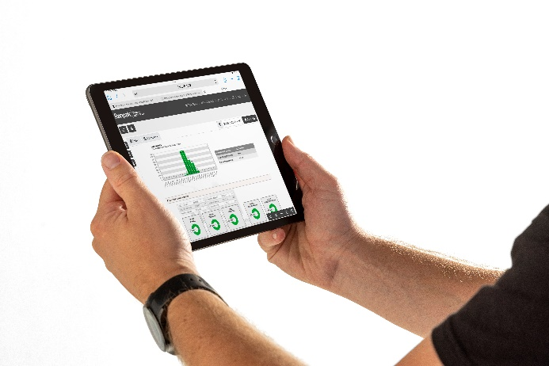
Automazione Cut’It EVO - immagine ravvicinata, iPad operatore

